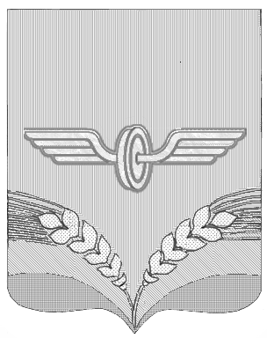

ПРЕДСТАВИТЕЛЬНОЕ СОБРАНИЕ

СОВЕТСКОГО РАЙОНА КУРСКОЙ ОБЛАСТИ
ПЯТОГО СОЗЫВА

Р Е Ш Е Н И Е

от 22.11.2023 года № 23

О внесении изменений в решение Представительного Собрания Советского района от 25.11.2009 года № 26 «Об утверждении административной комиссии Советского района Курской области»

В соответствии со статьями 67,68 Закона Курской области от 04.01.2003 года №1-ЗКО «Об административных правонарушениях в Курской области» Представительное Собрание Советского района решило:
1.Внести в пункт 1 решения Представительного Собрания Советского района от 25.11.2009 года № 26 «Об утверждении административной комиссии Советского района Курской области» следующие изменения:
1.1.Вывести из состава административной комиссии Советского района Курской области:
Булгакову Ирину Яковлевну - заместителя Главы Администрации Советского района Курской области;
Ковалеву Елену Владимировну – главного специалиста-эксперта административной комиссии Советского района Курской области;
Штурбина Николая Тихоновича - председателя Совета Советской районной общественной организации Курской областной общественной организации Всероссийской общественной организации ветеранов (пенсионеров) войны, труда, Вооруженных сил и правоохранительных органов (по согласованию).
1.2. Ввести в состав административной комиссии Советского района Курской области:
Голощапову Дину Ивановну - и.о.заместителя Главы Администрации Советского района Курской области, утвердив её председателем комиссии;
Нечитайленко Алину Андреевну - ведущего специалиста-эксперта административной комиссии Советского района Курской области, утвердив её ответственным секретарём комиссии;
Леонову Валентину Викторовну - председателя Совета Советской районной общественной организации Курской областной общественной организации Всероссийской общественной организации ветеранов

(пенсионеров) войны, труда, Вооруженных сил и правоохранительных органов (по согласованию).
2.Настоящее решение направить на рассмотрение Курской областной Думы.
3.Настоящее решение вступает в силу со дня его подписания.

Председатель Представительного
Собрания Советского района
Курской области А.Д.Миронов

Глава Советского района
Курской области В.М.Жилинков

